

实验报告

实 验（一）

题 目 基于socket的扫描器设计
专 业 计 算 机 类
学 号 1160300620
班 级 1603006
学 生 张 恒
实 验 地 点 格物214
实 验 日 期 2019.3.16

计算机科学与技术学院

目 录

第1章 实验基本信息 - 4 -
1.1 实验目的 - 4 -
1.2 实验环境与工具 - 4 -
1.2.1 硬件环境 - 4 -
1.2.2 软件环境 - 4 -
1.2.3 开发工具 - 4 -
1.3 实验预习 - 4 -
第2章 实验环境建立 - 6 -
2.1 Ubuntu下CodeBlocks安装（5分） - 6 -
2.2 64位Ubuntu下32位运行环境建立（5分） - 7 -
第3章 C语言的位操作指令 - 8 -
3.1 逻辑操作（1分） - 8 -
3.2 无符号数位操作（2分） - 8 -
3.3 有符号数位操作（2分） - 8 -
第4章 汇编语言的位操作指令 - 10 -
4.1 逻辑运算(1分) - 10 -
4.2无符号数左右移（2分） - 10 -
4.3有符号左右移（2分） - 10 -
4.4循环移位（2分） - 10 -
4.5带进位位的循环移位（2分） - 10 -
4.6测试、位测试BTx（2分） - 11 -
4.7条件传送CMOVxx（2分） - 11 -
4.8条件设置SETCxx（1分） - 11 -
4.9进位位操作（1分） - 12 -
第5章 BITS函数实验与分析 - 12 -
5.1 函数lsbZero的实现及说明 - 12 -
5.2 函数byteNot的实现及说明函数 - 13 -
5.3 函数byteXor的实现及说明函数 - 13 -
5.4 函数logicalAnd的实现及说明函数 - 14 -
5.5 函数logicalOr的实现及说明函数 - 15 -
5.6 函数rotateLeft的实现及说明函数 - 15 -
5.7 函数parityCheck的实现及说明函数 - 16 -
5.8 函数mul2OK的实现及说明函数 - 17 -
5.9 函数mult3div2的实现及说明函数 - 18 -
5.10 函数subOK的实现及说明函数 - 19 -
5.11 函数absVal的实现及说明函数 - 19 -
5.12 函数float_abs的实现及说明函数 - 20 -
5.13 函数float_f2i的实现及说明函数 - 21 -
5.14函数XXXX的实现及说明函数（CMU多出来的函数-不加分） - 22 -
第6章 总结 - 23 -
10.1 请总结本次实验的收获 - 23 -
10.2 请给出对本次实验内容的建议 - 23 -
参考文献 - 24 -

第1章 实验基本信息

1.1 实验目的
(1) 熟悉 Linux 下编程环境;
(2) 了解漏洞扫描得基本原理与实现;

1.2 实验内容

第2章 实验环境建立

2.1 Ubuntu下CodeBlocks安装（5分）
CodeBlocks运行界面截图：编译、运行hellolinux.c

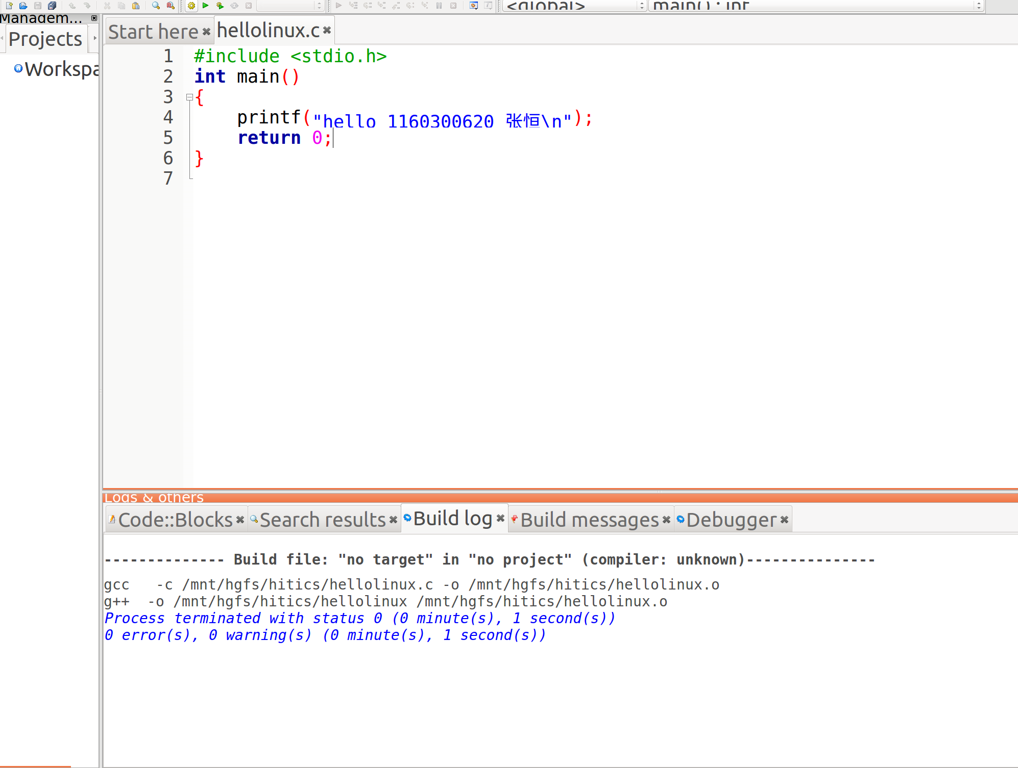

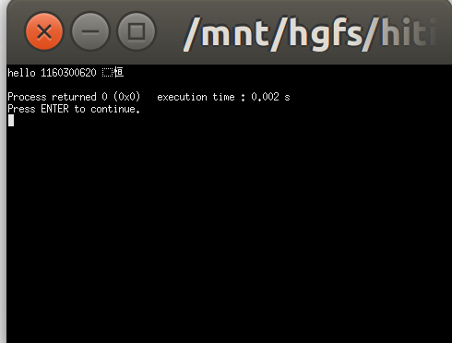
图2-1 Ubuntu下CodeBlocks截图

2.2 64位Ubuntu下32位运行环境建立（5分）
在终端下，用gcc的32位模式编译生成hellolinux.c。执行此文件。
Linux及终端的截图。

图2-2 32位运行环境建立

第3章 C语言的位操作指令
写出C语言例句

3.1 逻辑操作（1分）
void logic(int x, int y)
{
int and, or, not, xor, shl, sar;
unsigned shr;
and = x & y;
or = x | y;
not = ~x;
xor = x ^ y;
shl = x << 4;
shr = x >> 4;
sar = x >> 4;
}

3.2 无符号数位操作（2分）
void logic(int x, int y)
{
int and, or, not, xor, shl,;
unsigned shl;
and = x & y;
or = x | y;
not = ~x;
xor = x ^ y;
shl = x << 4;
shr = x >> 4;
}

3.3 有符号数位操作（2分）
void logic(int x, int y)
{
int and, or, not, xor, shl, sar;
and = x & y;
or = x | y;
not = ~x;
xor = x ^ y;
shl = x << 4;
sar = x >> 4;
}

第4章 汇编语言的位操作指令
写出汇编语言例句

4.1 逻辑运算(1分)
AND %rax, %rcx //寄存器rax中的值与寄存器rcx中的值进行位//的与，结果保存在寄存器rcx中
OR %rax, %rcx
XOR %rax, %rcx
NOT %rax

4.2无符号数左右移（2分）
SHL $4, %rax //寄存器rax中的值左移四位,补0
SHR $4, %rax //寄存器rax中的值右移四位,补0
SAL $4, %rax //寄存器rax中的值左移四位,补0
SAR $4, %rax //寄存器rax中的值右移四位,补0

4.3有符号左右移（2分）
SHL $4, %rax //寄存器rax中的值左移四位,补0
SHR $4, %rax //寄存器rax中的值右移四位,补0
SAL $4, %rax //寄存器rax中的值左移四位,补0
SAR $4, %rax //寄存器rax中的值右移四位,补1

4.4循环移位（2分）
ROR $10, %rax //寄存器rax中的值右移10位，右端移出的位依次补在左端
ROL $10, %rax //寄存器rax中的值左移10位，左端移出的位依次补在右端

4.5带进位位的循环移位（2分）

RCL $6, %rax //把操作数的低位部分向高位方向循环移动6位,每向左移动一位,RCL指令都会先把CF的原有值填充到空出的最低位上,再把移出的最高位存放到CF中
RCR $6, %rax //把操作数的高位部分想低位方向循环移动6位,每向右移动一位,RCL指令都会先把CF的原有值填充到空出的最高位上,再把移出的最低位存放到CF中

4.6测试、位测试BTx（2分）

TEST %rax, %rcx //将寄存器rax, rcx中的值进行逻辑“与”操作，并根据运算结果设置相应的标志位，但并不保存该运算结果；
BT $1, %rax //将寄存器rax的值的第0位传送给CF
BTC $1, %rax //将寄存器rax的值的第0位传送给CF，还使该位变反
BTR $1, %rax //将寄存器rax的值的第0位传送给CF，还使该位变为0
BTS $1, %rax //将寄存器rax的值的第0位传送给CF，还使该位变为1

4.7条件传送CMOVxx（2分）

CMOVxx %rax, %rcx //(CMOVxx可以是实验预习部分的那些指令)，表示满足一定的条件时，（由xx部分指定是什么条件），将寄存器rax中的值传送给寄存器rcx
cmove %rax, %rcx
cmovne %rax, %rcx
cmovs %rax, %rcx
cmovns %rax, %rcx
cmovg %rax, %rcx
cmovge %rax, %rcx
cmovl %rax, %rcx
cmovle %rax, %rcx
cmova %rax, %rcx
cmovae %rax, %rcx
cmovb %rax, %rcx
cmovbe %rax, %rcx

4.8条件设置SETxx（1分）

SETxx %al //依据某个条件（由xx的部分指定）的满足情况将寄存器al的值设置为0或者1
sete %al
setne %al
sets %al
setns %al
setg %al
setge %al
setl %al
setle %al
seta %al
setae %al
setb %al
setbe %al

4.9进位位操作（1分）
ADD $1, %rax //假设寄存器中的值为0xffff, 这样两个值相加就会产生进位，使CF为1

第5章 BITS函数实验与分析
每题8分，总分不超过80分
截图： $ ./btest –f 函数名

语法检查命令./dlc –e bits.c的结果截图：
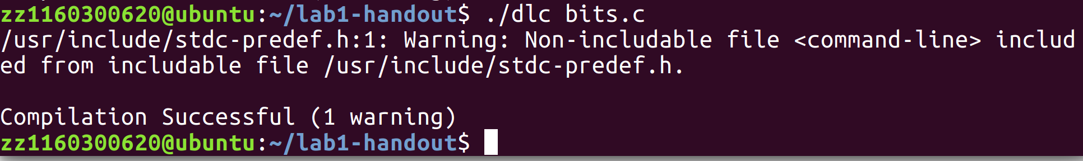

5.1 函数lsbZero的实现及说明
程序如下：

int lsbZero(int x) {
return x >> 1 << 1; //return x & ~0x1;
}

btest截图：
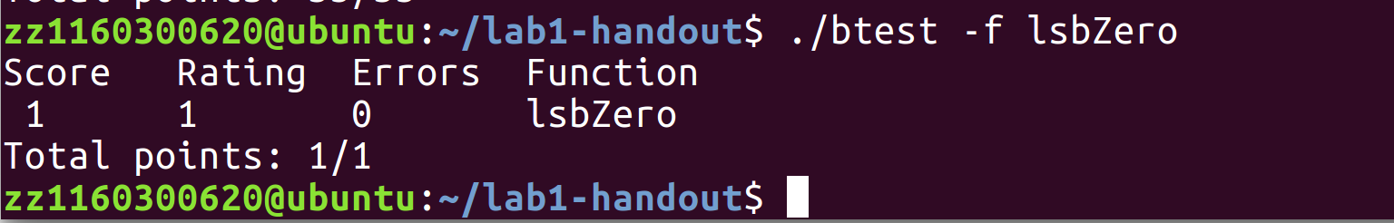

设计思想：
利用左移补0的特性。

5.2 函数byteNot的实现及说明函数
程序如下：
int byteNot(int x, int n) {
int temp = 0xff << (n << 3);
return x ^ temp;
}

btest截图：
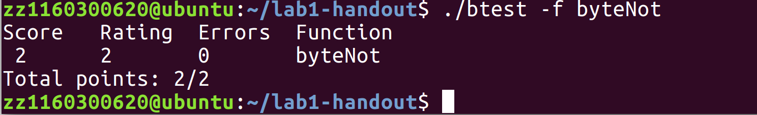

设计思想：
设x为0或者1，则有0^x=x,1^x=~x。

5.3 函数byteXor的实现及说明函数
程序如下：

int byteXor(int x, int y, int n) {
int shiftbit = n << 3;
int temp_x = (x >> shiftbit) & 0xff;
int temp_y = (y >> shiftbit) & 0xff;
return !!(temp_x ^ temp_y);
}

btest截图：
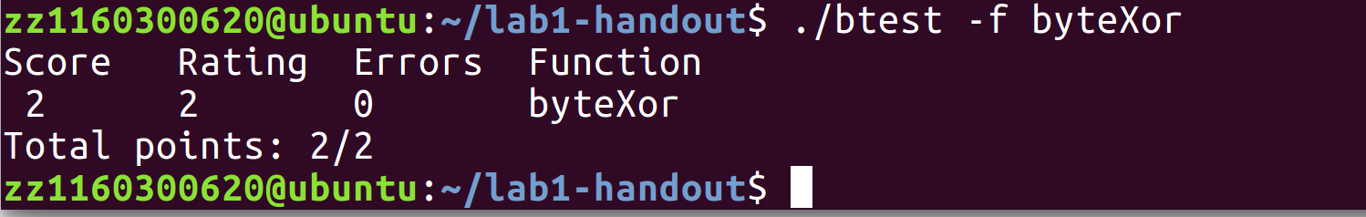

设计思想：
取出两个数相应的位并将它们相亦或，如果相同则结果为1；否则结果为0。再将结果两次逻辑取非可可标准化为1或者0。

5.4 函数logicalAnd的实现及说明函数
程序如下：

int logicalAnd(int x, int y) {
return !!x & !!y;
}

btest截图：
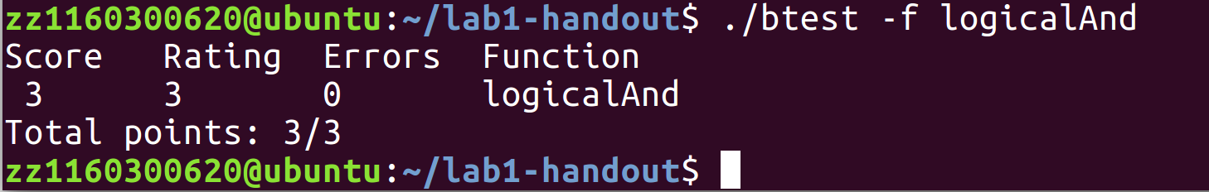

设计思想：
先将x，y转换成1或0（非零时变为1，零时变为0），再进行按位与

5.5 函数logicalOr的实现及说明函数
程序如下：

int logicalOr(int x, int y) {
return !!(x | y);
}

btest截图：
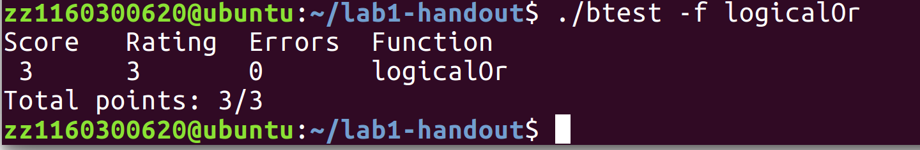

设计思想：
先将进行按位或，再将结果转换为0或1（非零时变为1，零时变为0）

5.6 函数rotateLeft的实现及说明函数
程序如下：

int rotateLeft(int x, int n) {
int neg = 0x1 << 31;
int right = (neg >> n) & x;
int shiftleft = 32 + ((~n) + 1);
int temp = (right >> shiftleft) & ~(neg >> (shiftleft + (~0)));
return (x << n) | temp;
}

btest截图：
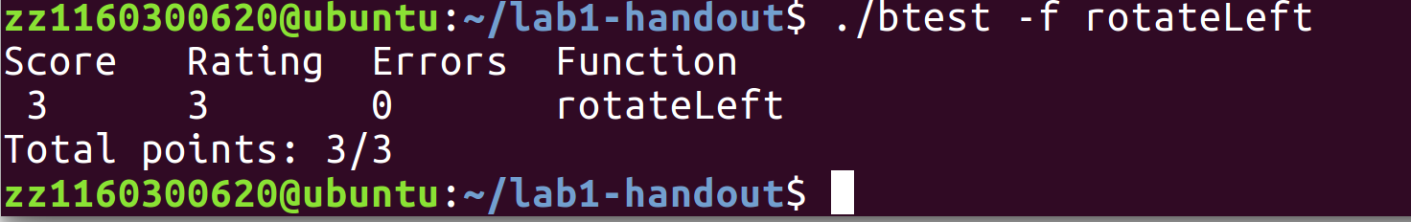

设计思想：
左移x前用temp先记录左端要移出的位，然后将x左移，并将temp中记录的位接在x的右端。

5.7 函数parityCheck的实现及说明函数
程序如下：

int parityCheck(int x) {
int temp = x ^ (x >> 16);
temp = temp ^ (temp >> 8);
temp = temp ^ (temp >> 4);
temp = temp ^ (temp >> 2);
temp = temp ^ (temp >> 1);
return temp & 0x1;
}

btest截图：
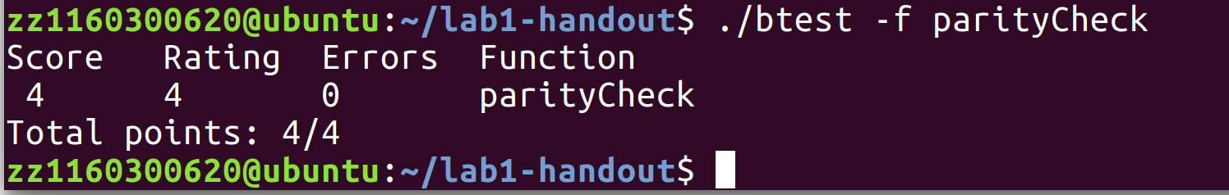

设计思想：
将x折叠，并将两部分按位亦或，这样每两个1就会变成0。当折叠到只剩一位时，若有偶数个1，那么这最后一位就是0；若有奇数个1，那么必然有一个1不能配对，则最后一位就是1。

5.8 函数mul2OK的实现及说明函数
程序如下：

int mul2OK(int x) {
return ((x >> 31) ^ (x >> 30)) ^ 0x1;
}

btest截图：
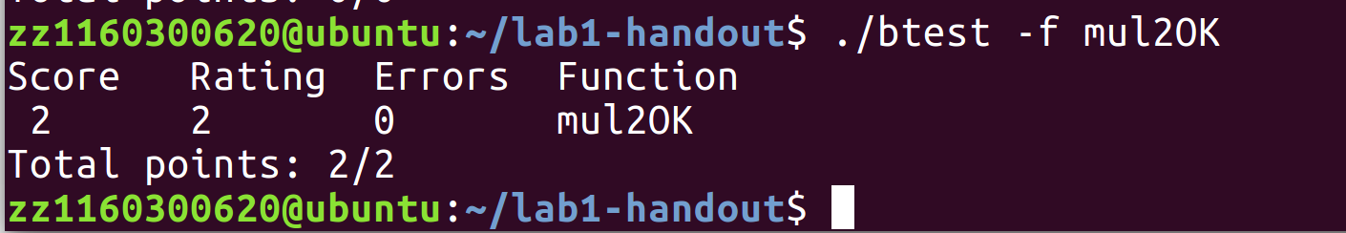

设计思想：
若最高位与符号位不同，则乘以2后会溢出。

5.9 函数mult3div2的实现及说明函数
程序如下：

int mult3div2(int x) {
int multi3 = (x << 1) + x;
int sign = multi3 >> 31;
int multi = multi3 + (0x1 & sign);
return multi >> 1;
}

btest截图：
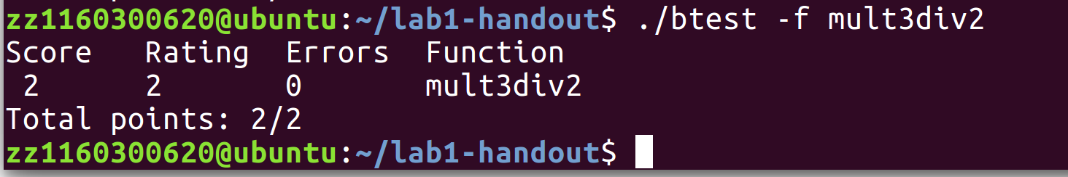

设计思想：
先乘以三再除以2（当乘以三后是负数则加一再除以二，以便向零舍入。

5.10 函数subOK的实现及说明函数
程序如下：

int subOK(int x, int y) {
int situ1 = ((x >> 31) ^ (y >> 31)) & 0x1;
int temp = ~y + 1;
int situ2 = (((temp + x) >> 31) ^ (x >> 31)) & 0x1;
return !situ1 | !situ2;
}

btest截图：
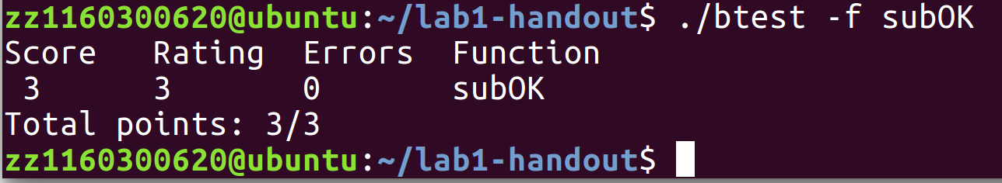

设计思想：
当x，y符号相同时不会溢出，当x，y符号不同时，计算-y并与x相加，若结果的符号与x相同则未溢出，存在0x80000000取反加一依旧为0x80000000，但不影响。

5.11 函数absVal的实现及说明函数
程序如下：

int absVal(int x) {
int sign = x >> 31;
return (x ^ sign) + (sign & 0x1);
}

btest截图：
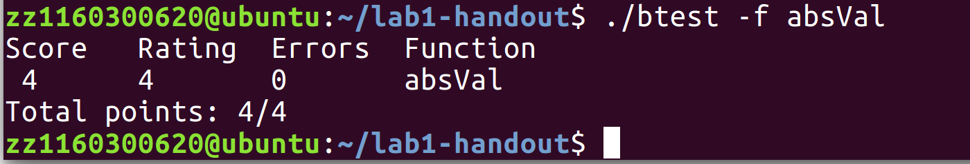

设计思想：
利用与1亦或相当于取反，与0亦或相当于不变，正好负数符号位为1而正数的符号位为0。

5.12 函数float_abs的实现及说明函数
程序如下：

unsigned float_abs(unsigned uf) {
unsigned exp = uf & 0x7f800000;
unsigned frac = uf & 0x7fffff;
if (exp==0x7f800000 && frac)
return uf;
else
return uf & 0x7fffffff;
}

btest截图：
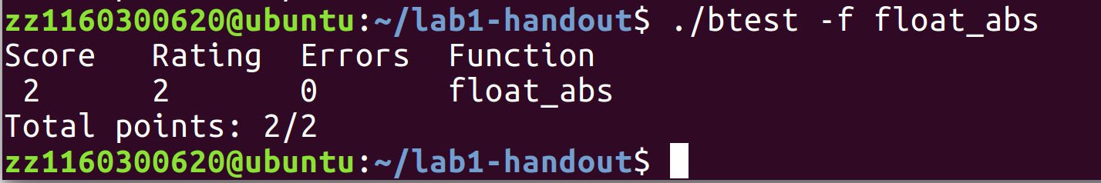
设计思想：
分离出浮点数各个部分，判断若是NaN,返回argument；否则，将浮点数的符号位设置为0。

5.13 函数float_f2i的实现及说明函数
程序如下：

int float_f2i(unsigned uf) {
int f = uf;
int sign = f >> 31;
int exp = (f >> 23) & 0xff;
int frac = (f & 0x7fffff) | 0x800000;
if (exp >= 158)
return 0x80000000;
if (exp <= 126)
return 0;
if (exp > 150)
frac = frac << (exp - 150);
else
frac = frac >> (150 - exp);
return (frac ^ sign) - sign;
}

btest截图：
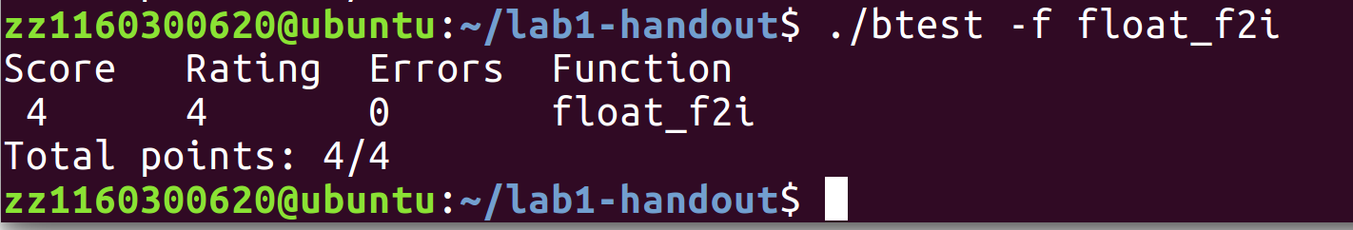

设计思想：
将浮点编码的每一个部分取出来保存，然后判断阶码是否大于157（大于157就会超出int的表示范围），若是，则返回0x80000000；否则判断阶码值是否小于126（小于126整个数就是小数，依旧超出int的表示范围；并且，由于右移位数是在0到32之间的，若不是则模32取余），若是，则返回0；否则对就是int范围内的数，进行相应的位移即可。

5.14函数XXXX的实现及说明函数（CMU多出来的函数-不加分）

第6章 总结

10.1 请总结本次实验的收获
（1）进一步熟悉了C语言和汇编语言的一些基本的操作符；
（2）学会了在ubuntu下安装32位的gcc依赖库以及codeblocks；
（3）通过写C程序的一些简单的库函数，了解了计算机运算器较为底层的优化实现；
（4）进一步熟悉了linux下程序的编写与调试；
（5）对计算机的工作有了进一步的认识，更加敢于在ubuntu下进行一些操作，如删除一些文件、支持之类的。

10.2 请给出对本次实验内容的建议
感觉实验还是挺不错的，虽然刚开始看README文件看了挺久，但是我觉得这样能让我克服读英文文档的恐惧。还有就是driver.pl文件的使用方式说得不甚明了。

注：本章为酌情加分项。

参考文献

为完成本次实验你翻阅的书籍与网站等
[1] 林来兴. 空间控制技术[M]. 北京：中国宇航出版社，1992：25-42.
[2] 辛希孟. 信息技术与信息服务国际研讨会论文集：A集[C]. 北京：中国科学出版社，1999.
[3] 赵耀东. 新时代的工业工程师[M/OL]. 台北：天下文化出版社，1998 [1998-09-26]. http://www.ie.nthu.edu.tw/info/ie.newie.htm（Big5）.
[4] 谌颖. 空间交会控制理论与方法研究[D]. 哈尔滨：哈尔滨工业大学，1992：8-13.
[5] KANAMORI H. Shaking Without Quaking[J]. Science，1998，279（5359）：2063-2064.
[6] CHRISTINE M. Plant Physiology: Plant Biology in the Genome Era[J/OL]. Science，1998，281：331-332[1998-09-23]. http://www.sciencemag.org/cgi/ collection/anatmorp.

